
Escola
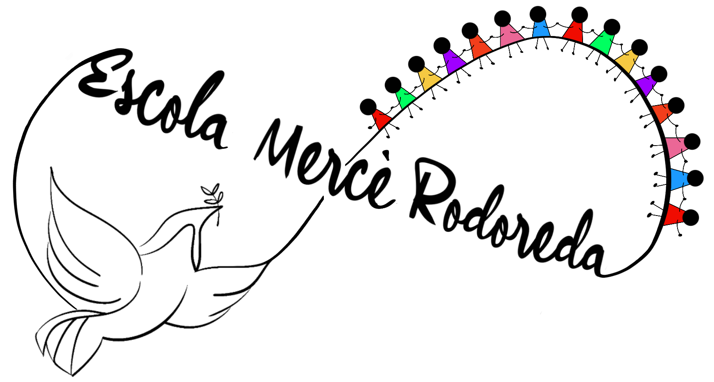

Mercè Rodoreda

I5 A / B MAIG 2026

Dilluns | Dimarts | Dimecres | Dijous | Divendres | Dissabte | Diumenge
 |  |  |  | 1 FESTIU! | 2 | 3
4 TALLER  Iniciem la manualitat  dels Romans! | 5 JOC DIRIGIT  El mocador  + joc lliure | 6 JOCS DE TAULA  Juguem al Memory  + joc lliure | 7 JOC DIRIGIT  Les cues de colors  + joc lliure | 8 JOC LLIURE | 9 | 10
11 TALLER  Continuem amb la  manualitat dels  Romans! | 12 JOC DIRIGIT  Relleus divertits  + joc lliure | 13 JOCS DE TAULA  Bingo d’animals  + joc lliure | 14 JOC DIRIGIT  Corre, corre que t'atrapo  + joc lliure | 15 JOC LLIURE | 16 | 17
18 TALLER  Dibuix lliure de  primavera | 12 JOC DIRIGIT  Els animals musicals  + joc lliure | 20 JOCS DE TAULA  Endevinalles de primavera  + joc lliure | 21 JOC DIRIGIT  Circuit  + joc lliure | 22 FESTIU! | 24 | 25
23 FESTIU! | 24 JOC DIRIGIT  Granota i les Mosques  + joc lliure | 25 JOCS DE TAULA  Qui sóc?  + joc lliure | 27 JOC DIRIGIT  El rei/reina ordena...  + joc lliure | 28 JOC LLIURE | 30 | 31

